DE LO PRESENCIAL A LO DIGITAL
TURNO: Todos
Materia: Educación Tecnológica
Curso: 2º Año Div: Todas
Semana: 19/08/20 al 31/08/20
Prof. Amante Margarita Curso:2° Div: 1° Turno: Mañana E-mail: margaritadlevalle72@gmail.com
Prof. Palacios Hugo (tomó las horas de la Prof. Claudia Sulca) Curso:2° Div: 1° Turno: Tarde E-mail: hugopalaciosfeel@gmail.com
Prof. Amante Margarita Curso:2° Div: 2° Turno: Tarde E-mail: margaritadlevalle72@gmail.com
Prof. Ozuna Oscar Curso: 2° Div:2° Turno: Vespertino E-mail: oscar.a.ozuna@hotmail.com
Prof. Ozuna Oscar Curso: 2° Div:3° Turno: Vespertino E-mail: oscar.a.ozuna@hotmail.com
Prof. Guantay, Luis Curso: 2° Div:4° Turno: Vesp. E-mail: luismiguelguaymas@gmail.com
Alumnos: realizar y enviar las tareas al correo del docente según el turno, curso, división y fecha de presentación. Una vez corregidas, imprimirlas o copiarlas en la carpeta de Educación Tecnológica.

Datos a completar por el alumno
APELLIDO Y NOMBRE:
CURSO: DIVISIÓN: TURNO:
E-MAIL:
TELÉFONO: (SEÑALAR: FIJO O MÓVIL)

ACTIVIDAD PROPUESTA
Trabajo Practico Nº 7 LA COMUNICACIÓN TECNOLÓGICA

La idea de Tecnología se asocia a los conocimientos, las técnicas y los dispositivos que posibilitan la aplicación del saber científico.

La Comunicación, por su parte se vincula a la transmisión de información entre un emisor y un receptor que comparten un mismo código.

La Tecnología de la comunicación, de este modo, está relacionada a las teorías y artefactos que brindan el desarrollo de prácticas comunicativas. Por lo general la noción se emplea junto al concepto de tecnologías de la Información que alude al uso de computadoras y otros equipos para almacenar, procesar y transmitir datos.



A su vez las distintas tecnologías de la comunicación se hacen presente de manera constante en la vida cotidiana. Una persona puede despertarse y llamar por teléfono a su lugar de trabajo, a un compañero, para avisar que llegará tarde. Luego, en la oficina, se pone en contacto con distintos clientes a través del correo electrónico, mensaje de texto – whatsapp – en fin. Por la tarde, participa de una video llamada con un socio o resto del equipo de trabajo. En todas estas situaciones, hay un uso de las tecnologías de la comunicación.

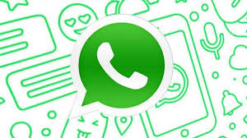

Es por eso que para entender con claridad la Comunicación debemos tener en cuenta sus elementos:

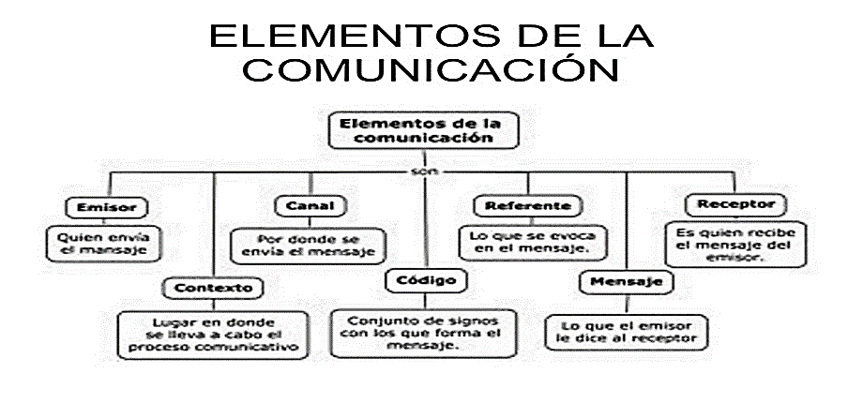ACTIVIDADES:
- Indica los elementos de la comunicación en los siguientes actos de comunicación:
- Un policía de tránsito detiene al conductor de un vehículo por conducir a una velocidad excesiva.

……………………………………………………………………………………

- La pantalla de una computadora o celular informa al usuario que se ha detectado la presencia de un virus.

…………………………………………………………………………………….

- Tu profesor de Tecnología llama a tu tutor por teléfono para informarle de tus progresos en la asignatura.

…………………………………………………………………………………….
2 – Une con flechas cada elemento de la comunicación con sus respectivos conceptos:
Receptor Quien envía el mensaje.
Mensaje Por donde se envía el mensaje.
Código Lo que se envoca en el mensaje.
Emisor Es quien recibe el mensaje del emisor.
Canal Lugar donde se lleva a cabo el proceso comunicativo.
Referente Conjunto de signos con los que forma el mensaje.
Contexto Lo que emisor le dice al receptor.
- Observa las siguientes imágenes y completa:
